《三角函数一》专题测试
一、单项选择题
1、
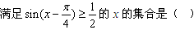
A.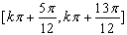
B.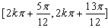
C.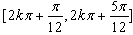
D.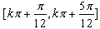
2、
A.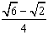
B.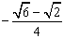
C.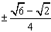
D.1
3、
A.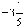
B.
C.
D.
4、
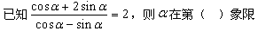
A.第一象限
B.第二象限
C.第一、三象限
D.第二、四象限
5、
A.
B.
C.
D.
6、
A.m<-1
B.
C.m>3
D.
7、
A.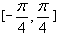
B.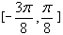
C.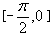
D.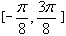
8、
A.
B.
C.
D.以上都不对
9、
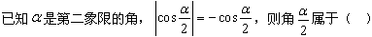
A.第一象限
B.第二象限
C.第三象限
D.第四象限
10、
下列各三角函数值中，取负值的是（ ）
A.sin(-660°)
B.tan(-160°)
C.cos(-740°)
D.sin(-420°)cos57°

答案部分

一、单项选择题
1、
【正确答案】：B
【答案解析】：
【答疑编号10223505】
2、
【正确答案】：C
【答案解析】：
【答疑编号10223501】
3、
【正确答案】：A
【答案解析】：
【答疑编号10223496】
4、
【正确答案】：C
【答案解析】：
【答疑编号10223493】
5、
【正确答案】：C
【答案解析】：
【答疑编号10223491】
6、
【正确答案】：C
【答案解析】：
【答疑编号10223490】
7、
【正确答案】：B
【答案解析】：
【答疑编号10223489】
8、
【正确答案】：A
【答案解析】：
【答疑编号10223488】
9、
【正确答案】：C
【答案解析】：
【答疑编号10223487】
10、
【正确答案】：D
【答案解析】：
【答疑编号10223486】

